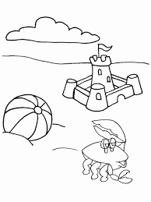
Praca plastyczna
Pokoloruj obrazek „ Wakacje nad morzem”

Praca plastyczna
Zamki z piasku mogą być bardzo kolorowe, jak wyobrażasz sobie swój zamek?
Pokoloruj go
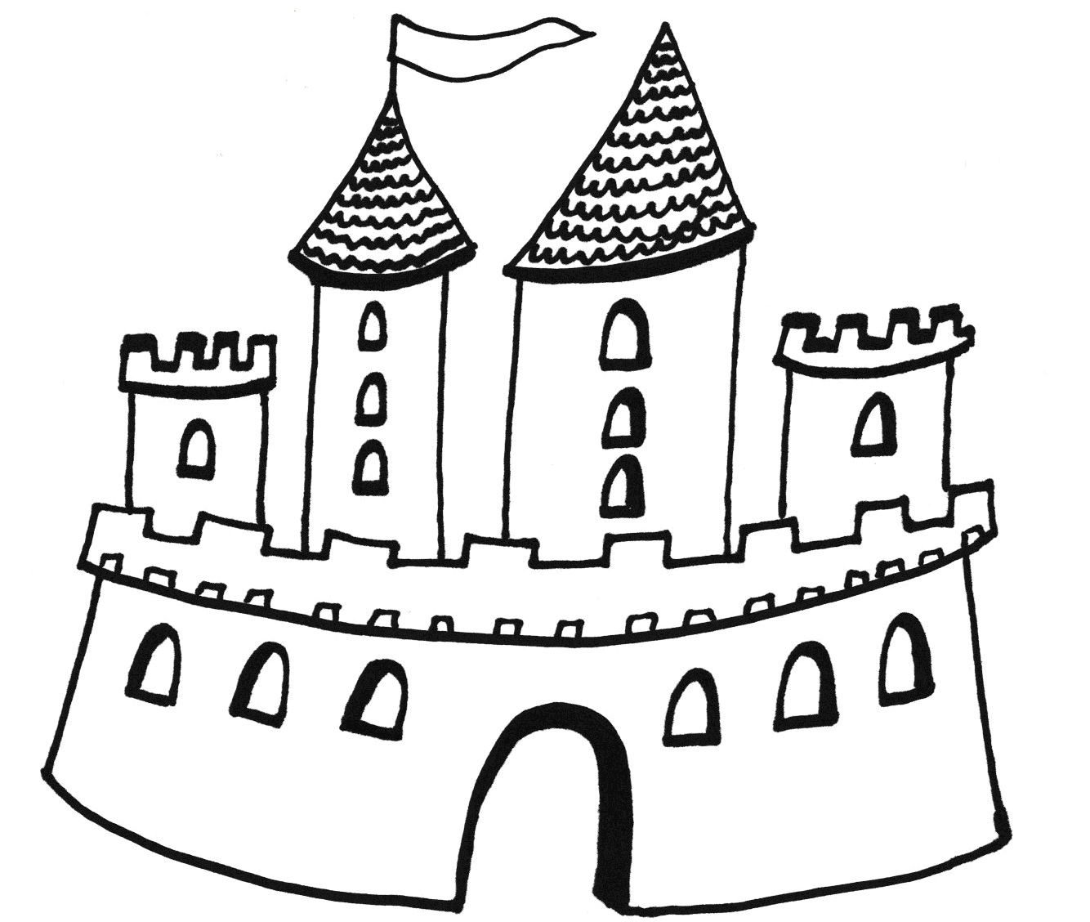

Karta pracy
Dokończ rysować muszelki po zaznaczonych liniach i pokoloruj je.

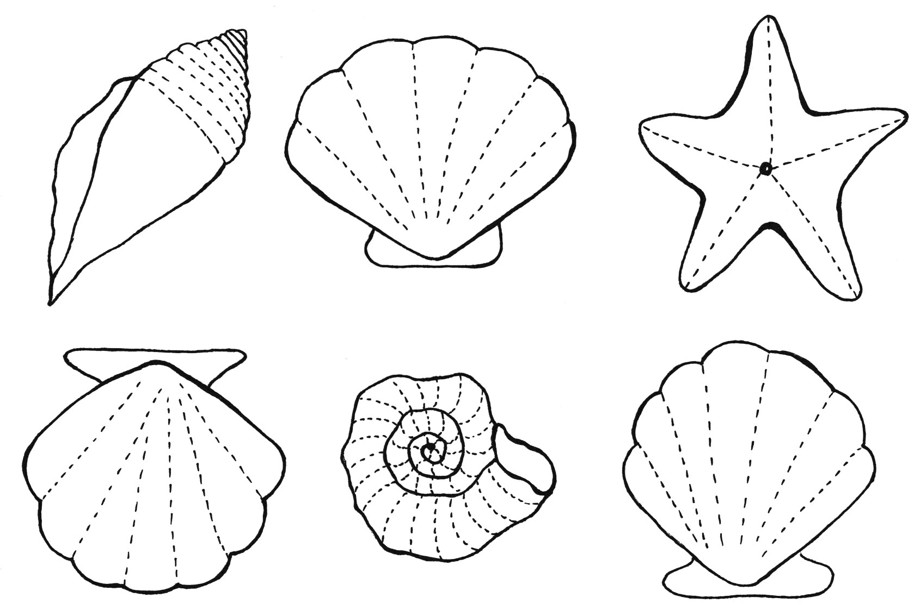

Karta pracy
Spróbuj dokończyć rysunek „Statek na morzu” po zaznaczonych liniach, pokoloruj. Może dorysujesz chmurki i ryby…

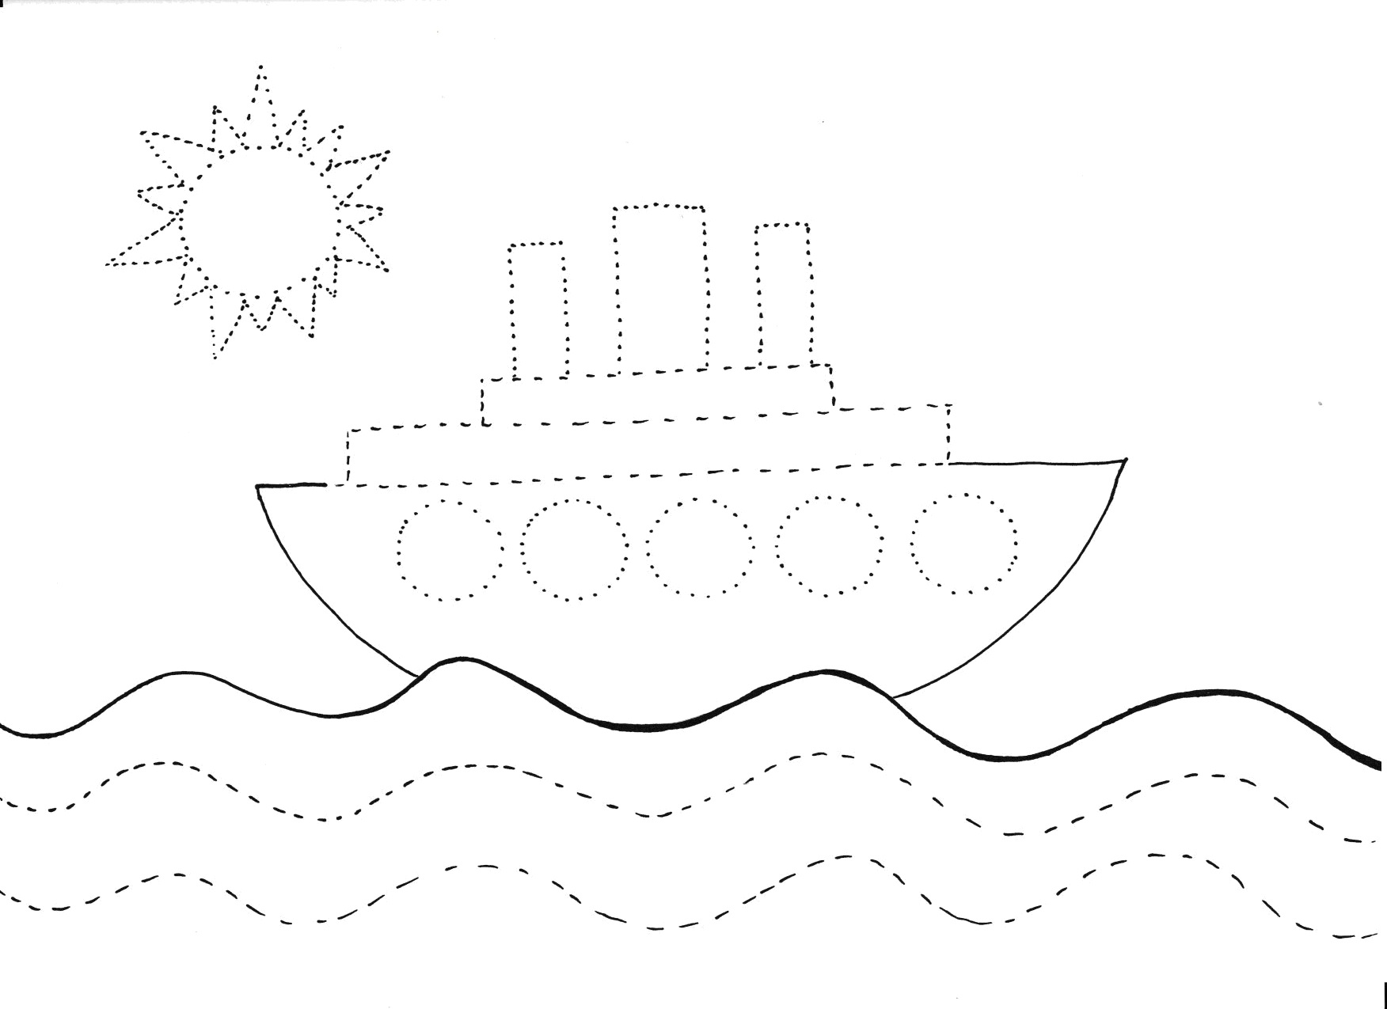

Praca plastyczna
Pokoloruj obrazek „ Wakacje”

